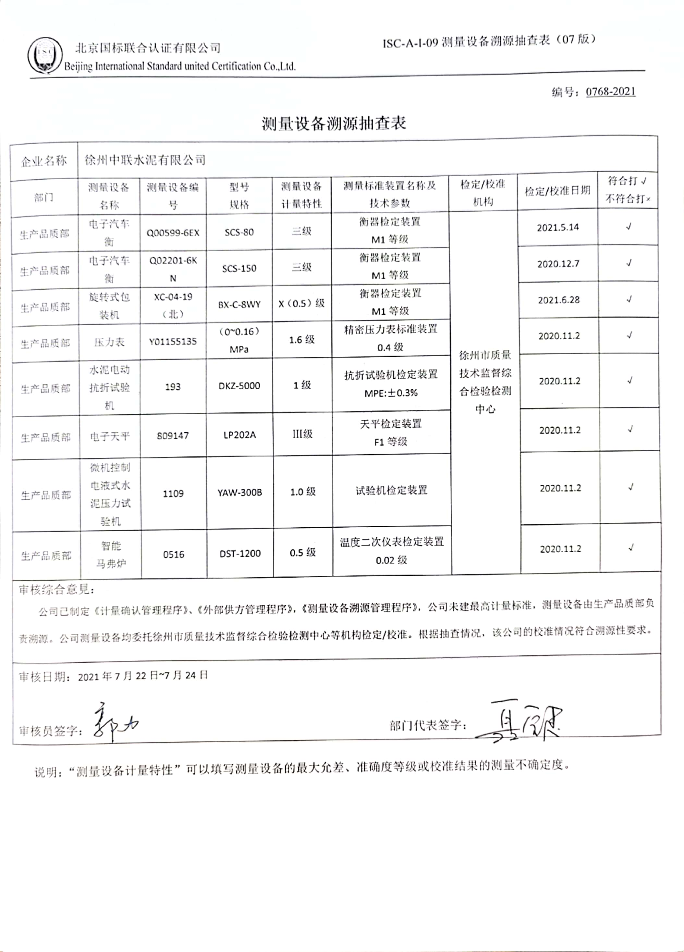编号：0768-2021

**测量设备溯源抽查表**

|  |  |  |  |  |  |  |  |  |
| --- | --- | --- | --- | --- | --- | --- | --- | --- |
| 企业名称 | 徐州中联水泥有限公司 | | | | | | | |
| 部门 | 测量设备名称 | 测量设备编号 | 型号  规格 | 测量设备  计量特性 | 测量标准装置名称及  技术参数 | 检定/校准机构 | 检定/校准日期 | 符合打√  不符合打× |
| 生产品质部 | 电子汽车衡 | Q00599-6EX | SCS-80 | 三级 | 衡器检定装置  M1等级 | 徐州市质量技术监督综合检验检测中心 | 2021.5.14 | √ |
| 生产品质部 | 电子汽车衡 | Q02201-6KN | SCS-150 | 三级 | 衡器检定装置  M1等级 | 2020.12.7 | √ |
| 生产品质部 | 旋转式包装机 | XC-04-19（北） | BX-C-8WY | X（0.5）级 | 衡器检定装置  M1等级 | 2021.6.28 | √ |
| 生产品质部 | 压力表 | Y01155135 | （0~0.16）MPa | 1.6级 | 精密压力表标准装置  0.4级 | 2020.11.2 | √ |
| 生产品质部 | 水泥电动抗折试验机 | 193 | DKZ-5000 | 1级 | 抗折试验机检定装置  MPE:±0.3% | 2020.11.2 | √ |
| 生产品质部 | 电子天平 | 809147 | LP202A | Ⅲ级 | 天平检定装置  F1等级 | 2020.11.2 | √ |
| 生产品质部 | 微机控制电液式水泥压力试验机 | 1109 | YAW-300B | 1.0级 | 试验机检定装置 | 2020.11.2 | √ |
| 生产品质部 | 智能  马弗炉 | 0516 | DST-1200 | 0.5级 | 温度二次仪表检定装置  0.02级 | 2020.11.2 | √ |
| 审核综合意見：  公司已制定《计量确认管理程序》、《外部供方管理程序》，《测量设备溯源管理程序》，公司未建最高计量标准，测量设备由生产品质部负责溯源。公司测量设备均委托徐州市质量技术监督综合检验检测中心等机构检定/校准。根据抽查情况，该公司的校准情况符合溯源性要求。 | | | | | | | | |
| 审核日期：2021年7月22日~7月24日  审核员签字： 部门代表签字： | | | | | | | | |

说明：“测量设备计量特性”可以填写测量设备的最大允差、准确度等级或校准结果的测量不确定度。